 | А 26  ГИДРОИЗОЛЯЦИЯ АКРИЛОВАЯ
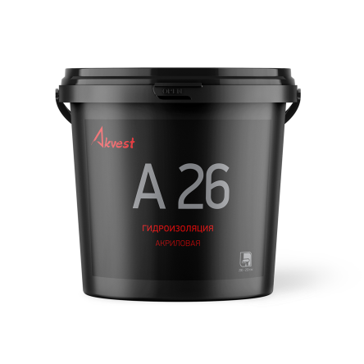
герметичная | высокопрочная | эластичная
Гидроизоляция акриловая A 26 применяется для гидроизоляции полов и стен жилых помещений перед укладкой плитки, паркета, линолеума, ламината. Гидроизоляция образует бесшовное эластичное покрытие, которое обладает высокой сопротивляемостью на разрыв и обеспечивает водонепроницаемые свойства поверхности. Содержит индикатор цвета.
ПРИМЕНЕНИЕ: наносится на оштукатуренные, бетонные, цементно-песчаные, деревянные основания, гипсокартон, ДСП, кирпичную кладку. Основание для гидроизоляции должно быть сухим и чистым. Гидроизоляцию следует перемешать, наносить в 2 слоя валиком или кистью, равномерно распределяя по поверхности.
РАСХОД: 200-250 г/м² (при нанесении в один слой) в зависимости от структуры поверхности.
ВРЕМЯ ВЫСЫХАНИЯ: 2 часа между слоями при температуре +20± 2°С и относительной влажности 70±10%, 24 часа – полное высыхание.
ФАСОВКА: 5кг, 10кг.
ХРАНЕНИЕ: хранить и транспортировать в плотно закрытой таре при температуре не ниже +5°С и не выше +35°С, предохраняя от воздействия влаги, прямых солнечных лучей и вдали от приборов отопления. При транспортировке тара должна быть зафиксирована в вертикальном положении.
СРОК ХРАНЕНИЯ: 18 месяцев с даты изготовления в невскрытой заводской упаковке.
МЕРЫ БЕЗОПАСНОСТИ: материал пожаровзрывобезопасен. Не токсичен. Не смешивать с другими типами лакокрасочных материалов, растворителей и разбавителей. Избегать попадания материала в глаза, при попадании промыть большим количеством воды. Хранить в недоступном для детей месте. После использования инструмент промыть водой. Пустую тару и остатки утилизировать как бытовые отходы.
СОСТАВ: сополимеракриловая дисперсия, вода, наполнитель, функциональные добавки, краситель.

